Проект
«Интернет-магазин. Карточка товара»

Выполнил:
Созонов С.Г.

Оглавление
1. Описание проекта 3
1.1. Цель 3
1.2. Глоссарий 3
1.3. Легенда 3
2. Функциональные требования 3
3. Нефункциональные требования 4
4. Описание сценариев Use Case 5
5. Проектирование таблиц базы банных 8
5.1. Описание сущностей и атрибутов 8
5.2. Описание скрипта для dbdiagrams 9
5.3. ER-диаграмма (из dbdiagrams) 10
5.4. Описание скрипта для DBeaver 10
5.5. Работа с запросами 11
6. Проектирование микросервиса 15
7. Моделирование бизнес-процессов с использованием нотации BPMN 17

Описание проекта

Цель
Разработка функционала окна «Карточка товара» в рамках проекта «Разработка интернет-магазина для продажи бытовой химии».

Глоссарий
ИМ – интернет-магазин
ЛК – личный кабинет
Окно – окно интерфейса или страница с карточкой конкретного товара в интернет-магазине
Покупатель – человек, который использует интернет-магазин для выбора и покупки товара

Легенда
ИМ хочет увеличить продажи и повысить узнаваемость бренда. Для этого он заказал разработку ИМ.
ИМ должен содержать:
1.часть администратора - создание карточек товара, аналитика продаж и т.д.
2. Часть покупателя - просмотр карточек товара, покупка, оставление и просмотр отзывов.
Требуется разработать функционал для Окна в подсистеме «ИМ. Покупатель»

Функциональные требования
- Окно должно отображать фото товара
- Окно должно отображать название товара
- Окно должно отображать цену товара без акций
- Окно должно отображать цену товара по акции, если для него установлена акция
- Окно должно отображать рейтинг товара
- Окно должно отображать количество товара в наличии
- Окно должно отображать описание товара
- Окно должно отображать срок доставки
- Окно должно отображать информацию о самовывозе товара
- Окно должно отображать информацию о возможности применения промокода
- Требуется, чтоб Покупатель имел возможность читать отзывы о товаре
- Требуется, чтоб Покупатель имел возможность увеличить/масштабировать фото товара
- Требуется, чтоб Покупатель имел возможность листать фото товара
- Требуется, чтоб Покупатель имел возможность добавить товар в список избранного
- Требуется, чтоб Покупатель имел возможность добавить товар в корзину
- Требуется, чтоб Покупатель имел возможность купить товар в 1 клик
- Требуется, чтоб Покупатель имел возможность выбрать количество товаров для покупки
- Требуется, чтоб Покупатель имел возможность выбрать характеристики товара (запах, объем, цвет и т.д.)
- Требуется, чтоб Покупатель имел возможность вернуться к каталогу товаров

Дополнительно решил описать несколько требований в формате User Stories для своей практики/тренировки:
- Я, как Покупатель, могу скопировать ссылку на товар, чтобы поделиться с друзьями
- Я, как Покупатель, могу посмотреть похожие товары, чтобы изучить аналоги
- Я, как Покупатель, добавляю товары для сравнения, чтобы выбрать оптимальный вариант
На основе этих US можно выделить такие ФТ:
- Окно должно предоставлять возможность Покупателю скопировать ссылку на товар для её отправки другим пользователям.
- Окно должно предоставлять возможность Покупателю просматривать похожие товары для изучения аналогов
- Требуется, чтоб Покупатель имел возможность добавлять товар в список для сравнения.
- Окно должно передавать данные о товаре, который добавлен в список сравнения, в подсистему «Сравнение товаров»
Для описания функциональных требований использовал следующие допущения:
- Возможен самовывоз товара
- Возможна доставка товара
- В ИМ бывают различные акции на товары

Нефункциональные требования
- Время полной загрузки Окна должно быть не больше 2 сек
- Время отклика на действия пользователя должно быть не больше 1 сек
/* возможно тут нужно конкретно описать все действия и тогда НФТ будет в таком виде:
Время отклика на действия пользователя (добавление товара в избранное, добавление товара для сравнения, перемещения по фото товара, выбор характеристик товара, копирование ссылки на товар, выбор количества товара, добавление товара в корзину, покупка в 1 клик) должно быть не больше 1 сек */
- Окно должно быть доступно для Покупателей не менее 99% времени в месяц
- Требуется совместимость работы Окна с устройствами на базе Android (версии 10+) и iOS (версии 14+)
- Окно должно корректно загружаться в браузерах Google Chrome, Mozilla Firefox, Microsoft Edge, Apple Safari, Яндекс Браузер, Opera
- Требуется корректное функционирование Окна при разрешениях экрана устройств от 320 px до 1920 px по ширине.
- Окно должно поддерживать корректное отображение текста при разрешениях экрана устройств от 320 px до 1920 px по ширине.
- Окно должно поддерживать корректное отображение элементов интерфейса при разрешениях экрана устройств от 320 px до 1920 px по ширине.

Для описания нефункциональных требований использовал следующие допущения:
- ИМ разрабатывается как сайт
- ИМ разрабатывается как приложения для мобильных устройств

Описание сценариев Use Case
Описание сценариев реализуемого функционала в формате Use Case
Имя сценария | Просмотр карточки товара
Участники | Покупатель
Предусловие | Пользователь находится на странице «Каталог» с витриной товаров
Результат (Успех) | Пользователь успешно открыл карточку выбранного товара и видит всю информацию о товаре
Основной сценарий | - Пользователь нажимает на изображение или название выбранного товара на странице «Каталог»  - Система получает идентификатор выбранного товара  - Система отправляет запрос на сервер для получения данных о товаре  - Система получает данные о товаре  - Система формирует страницу «Карточка товара» с информацией о товаре  - Система отображает пользователю окно «Карточка товара» со всеми данными о товаре
Альтернативный сценарий 1 | - Система получает от сервера ответ, что данные о товаре не найдены  - Система отображает пользователю окно с сообщением «Товар не найден»  - Система отображает кнопку для возврата на страницу «Каталог товаров»  - Пользователь нажимает кнопку возврата и попадает на исходную страницу «Каталог»
Альтернативный сценарий 2 | - Система не получает ответ от сервера  - Система отображает пользователю окно с сообщением «Ошибка загрузки данных. Попробуйте позже»  - Система отображает кнопку для возврата на страницу «Каталог товаров»  - Пользователь нажимает кнопку возврата и попадает на исходную страницу «Каталог»
Альтернативный сценарий 3 | - Система получила ответ от сервера, но с частично пустыми данными о товаре (нет фото или нет цены, например)  5.1. Система формирует страницу «Карточка товара» с информацией о товаре. Поля без данных пустые (заглушки)  6.1. Система отображает пользователю окно «Карточка товара» с доступными данными о товаре и заглушками
Для этого сценария сделаны допущения:
-товар возможно отобразить с заглушками
Этот пункт требует детальной проработки по требованиям к отображению.
Имя сценария | Добавление товара в «Корзина»
Участники | Покупатель
Предусловие | Пользователь находится на странице «Карточка товара» с информацией о товаре
Результат (Успех) | Пользователь успешно добавил товар в корзину и получил сообщение «товар добавлен в корзину»
Основной сценарий | - Пользователь выбирает товар с нужными характеристиками (объём, цвет)  - Пользователь выбирает количество товара  - Пользователь нажимает кнопку «Добавить в корзину»  - Система получает данные о выбранном товаре  - Система проверяет наличие выбранного товара в нужном количестве. Для этого отправляет данные на сервер  - Система получает положительный ответ от сервера  - Система добавляет товар в корзину (создает новую запись, если корзина пустая, или обновляет, если в корзине уже что-то есть)  - Система отображает сообщение пользователю «Товар добавлен в корзину»
Альтернативный сценарий 1 | - Система получает ответ от сервера, что по заданным параметрам товаров на складе нет  5.2. Система отображает сообщение пользователю «Такой товар в нужном количестве закончился»  Переход к п.1 основного сценария
Альтернативный сценарий 2 | 5.1. Система не получает ответ от сервера  5.2 Система отображает пользователю окно с сообщением «Ошибка загрузки данных. Попробуйте позже»  Переход к п.1 основного сценария

Для этого сценария следующие допущения:
-нет возможности внести нулевое или отрицательное значение количества товаров
-изначально уже выбрана базовая разновидность товара (например тара 0,5л для средства для мытья посудой)
-изначально количество товара отображает значение «1»
Эти пункты требует детальной проработки по требованиям к отображению.

Имя сценария | Добавление товара в «Избранное»
Участники | Покупатель
Предусловие | Пользователь находится на странице «Карточка товара» с информацией о товаре
Результат (Успех) | Пользователь успешно добавил товар в «Избранное». Кнопка избранное сменила цвет.
Основной сценарий | - Пользователь нажимает на кнопку «Избранное» рядом с товаром  - Система получает идентификатор выбранного товара  - Система проверяет авторизован ли пользователь  - Система проверяет наличие выбранного товара во вкладке «Избранное»  - Система добавляет товар в список «Избранное»  - Система отображает пользователю сообщение «Товар добавлен в избранное»  - Система меняет цвет кнопки «Избранное»
Альтернативный сценарий 1 | 3.1. Система определяет, что пользователь не авторизован  3.2. Система отображает сообщение пользователю «Для добавления товара в избранное нужно войти в профиль»  3.3. Пользователь остается в окне «Карточка товара»
Альтернативный сценарий 2 | 4.1. Система определяет, что товар уже есть в «Избранное»  4.2. Система отображает сообщение пользователю «Товар уже добавлен в избранное»  //тут может быть альтернативный вариант – убрать из списка «Избранное»
Альтернативный сценарий 3 | 4.1. Система не получает ответ от сервера  4.2 Система отображает пользователю окно с сообщением «Ошибка загрузки данных. Попробуйте добавить товар в избранное позже»

Для этого сценария следующие допущения:
- добавить товар в «Избранное» могут только авторизованные пользователи
- не требуется убирать товар из «Избранное» при повторном нажатии. Необходимо выдавать сообщение. И это описано в альтернативном сценарии.
Эти пункты требует детальной проработки по требованиям к отображению.

Проектирование таблиц базы банных

Описание сущностей и атрибутов
Product - основная таблица, которая содержит информацию о товарах ИМ.
Product
Параметр | Тип | Обязательность | Описание
id | uuid | + | Идентификатор товара
category_id | uuid | + | Идентификатор категории товара
name | varchar(150) | + | Название товара
description | varchar(255) | - | Описание товара
price | Decimal(10,2) | + | Цена товара
discount_price | Decimal(10,2) | + | Цена товара по акции
In_stock | int | + | Количество товара в наличии

Category - таблица, содержащая информацию о категориях товаров в ИМ.
Category
Параметр | Тип | Обязательность | Описание
id | uuid | + | Идентификатор категории товара
name | varchar(80) | + | Название категории
description | varchar(255) | - | Описание категории

Product_photos - таблица, которая содержит ссылки на фото товаров в ИМ.
Product_photos
Параметр | Тип | Обязательность | Описание
id | uuid | + | Идентификатор фото
product_id | uuid | + | Идентификатор товара
image_url | varchar(255) | + | Ссылка на фото товара
is_main | boolean | + | Флаг основного фото

Review - таблица, которая содержит отзывы на товары в ИМ.
Review
Параметр | Тип | Обязательность | Описание
id | uuid | + | Идентификатор отзыва
product_id | uuid | + | Идентификатор товара
author_name | varchar(255) | + | Имя автора отзыва
rating | smallint | + | Оценка товара по 5-бальной шкале
comment | varchar(255) | - | Текст отзыва
date | date | + | Дата отзыва

//для id товаров, отзывов и фото выбран тип uuid, чтобы не было путаницы и возможного случайного пересечения данных
//ver. 2 – тип поля id в таблице category изменен с int на uuid. Также изменен тип поля category_id в таблице product с int на uuid. Для полей description в таблицах product и category, поля comment в таблице review тип изменен с text на varchar(255).

Описание скрипта для dbdiagrams
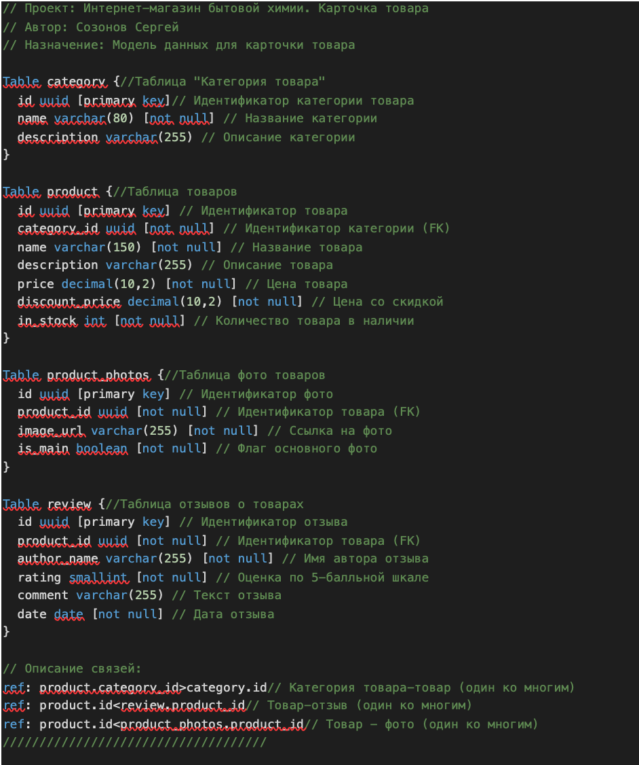

ER-диаграмма (из dbdiagrams)
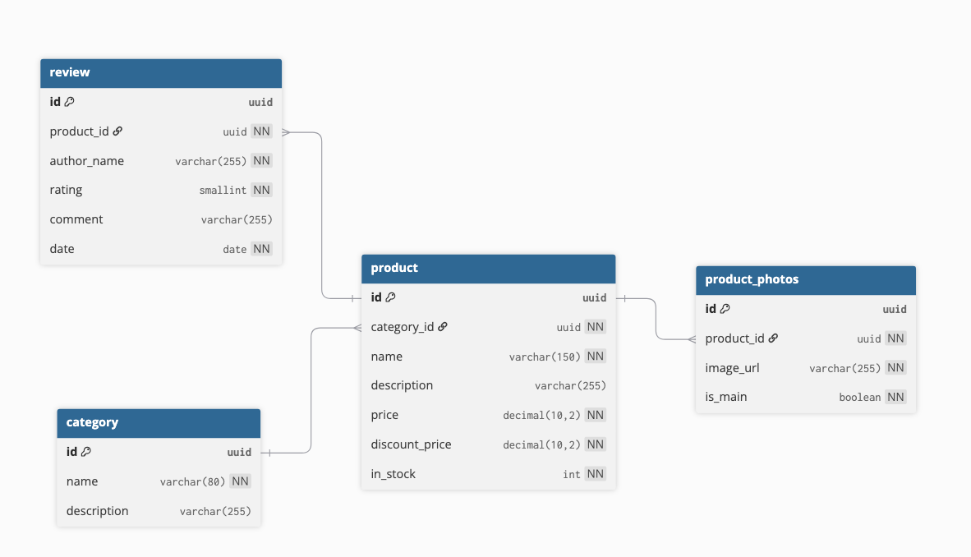

Описание скрипта для DBeaver
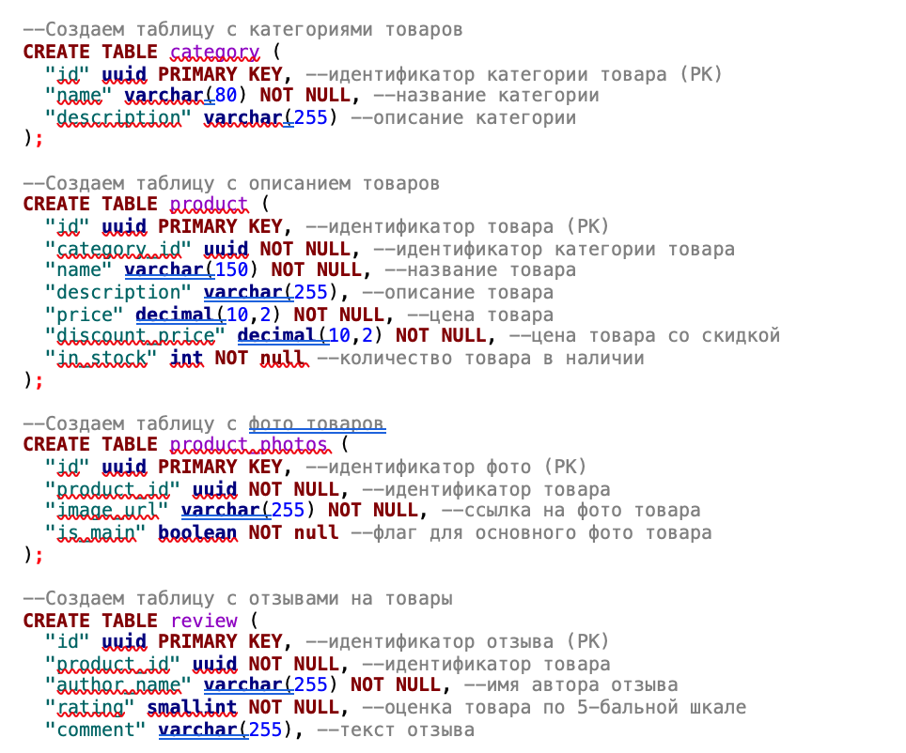
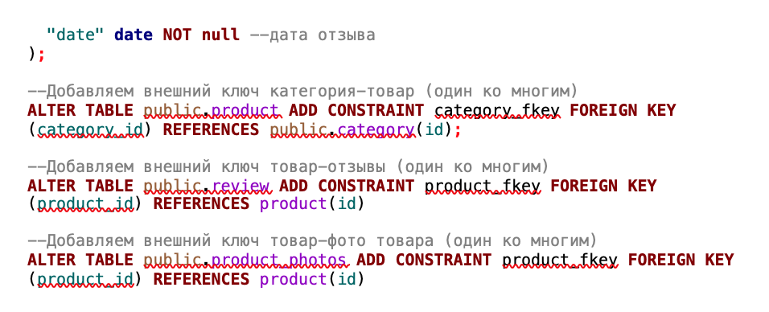

Работа с запросами
- Наполнение таблиц.
Заполнение значениями таблицы category:
INSERT INTO public.category (id, "name", description) values
(gen_random_uuid (), 'Шампуни', 'Для чистоты волос'),
(gen_random_uuid (), 'Гели для душа', 'Для чистоты тела'),
(gen_random_uuid (), 'Зубные пасты', 'Для полости рта'),
(gen_random_uuid (), 'Порошки', 'Для стирки белья'),
(gen_random_uuid (), 'Средства для мытья пола', ''),
(gen_random_uuid (), 'Краски для волос', ''),
(gen_random_uuid (), 'Гели для умывания', ''),
(gen_random_uuid (), 'Средства для сантехники', ''),
(gen_random_uuid (), 'Мыло', 'Для быта и тела'),
(gen_random_uuid (), 'Освежители воздуха', 'Для аромата помещения');

Заполнение значениями таблицы product:
--добавление записей через копирование значений поля id таблицы category
INSERT INTO public.product (id, category_id, "name", description, price, discount_price, in_stock) values
(gen_random_uuid (), '613a081c-2e69-4aa6-89ae-cfaf107bcb2c', 'Шампунь Сила Волос', 'Для истинной силы волос', 350.47, 299.99, 7),
(gen_random_uuid (), '613a081c-2e69-4aa6-89ae-cfaf107bcb2c', 'Шампунь Head and Shoulders', 'От перхоти', 450.47, 369.99, 2),
(gen_random_uuid (), '0e57053f-80cb-4e18-b6be-4b0feb10b9c8', 'Colgate', 'Для белизны зубов', 250.27, 250.27, 4) ,
(gen_random_uuid (), '76552cdc-6199-412c-bc9a-7583b7cb1ad1', 'Ariel', 'Отличный порошок', 2250, 2250, 0),
(gen_random_uuid (), 'd53c0f7e-999e-418e-b204-8a5405edf276', 'Mr Proper', 'Для чистого пола', 350.47, 299.99, 3),
(gen_random_uuid (), '2a9a506a-074a-4646-ac90-946e19e71a3a', 'Schwarzkopf. Блонд', 'Яркий блонд', 650.88, 650, 9),
(gen_random_uuid (), '93592212-7799-4fef-bc76-46bd993d6321', 'Clearasil', 'Чистота кожи лица', 350.47, 299.99, 15),
(gen_random_uuid (), '7079de08-9250-4ce9-92b4-41a47768b367', 'Чистая ванна', 'Классное средство', 250.47, 199.99, 2),
(gen_random_uuid (), '7f5c7c3f-2d3b-4f4a-b66b-620947ef755f', 'Дегтярное мыло', 'Хорошо отмывает', 85, 79, 6);

--добавление записей через выборку значений поля id таблицы category
INSERT INTO public.product (id, category_id, "name", description, price, discount_price, in_stock)
SELECT gen_random_uuid(), c.id , 'Освежитель', 'Дарит свежесть', 270.47, 230.99, 7
FROM public.category c
WHERE c.name = 'Освежители воздуха';

INSERT INTO public.product (id, category_id, "name", description, price, discount_price, in_stock)
SELECT gen_random_uuid(), c.id , 'Океанский бриз', 'Аромат океана', 350.47, 299.99, 3
FROM public.category c
WHERE c.name = 'Освежители воздуха';

Заполнение значениями таблицы product_photos:
--добавление записей через копирование значений поля id таблицы product
INSERT INTO public.product_photos (id, product_id, image_url, is_main) values
(gen_random_uuid (),'60c66355-65d0-4e01-8cae-149bd8648353', 'https://onlineshop/storage/photos/silavolos1.jpg', true),
(gen_random_uuid (),'60c66355-65d0-4e01-8cae-149bd8648353', 'https://onlineshop/storage/photos/silavolos2.jpg', false),
(gen_random_uuid (),'60c66355-65d0-4e01-8cae-149bd8648353', 'https://onlineshop/storage/photos/silavolos3.jpg', false);

--добавление записей через выборку значений поля id таблицы product
INSERT INTO public.product_photos (id, product_id, image_url, is_main)
SELECT gen_random_uuid(), p.id, 'https://onlineshop/storage/photos/ariel1.jpg', TRUE
FROM public.product p
WHERE p.name = 'Ariel';

INSERT INTO public.product_photos (id, product_id, image_url, is_main)
SELECT gen_random_uuid(), p.id, 'https://onlineshop/storage/photos/ariel2.jpg', false
FROM public.product p
WHERE p.name = 'Ariel';
Заполнение значениями таблицы review:
--добавление записей через копирование значений поля id таблицы product
INSERT INTO public.review (id, product_id, author_name, rating, "comment", "date") values
(gen_random_uuid (), 'cba363a4-14f7-4e21-a40d-c374c31a7577', 'Алена З.', 4, 'Вполне хорошая зубная паста', '2024-06-22'),
(gen_random_uuid (), '96d83e30-c14f-436d-aaa1-8fe9f34ebc7d', 'Регина К.', 1, 'Ужасное средство! Не помогает!!!', '2023-03-03'),
(gen_random_uuid (), '96d83e30-c14f-436d-aaa1-8fe9f34ebc7d', 'Василий', 5, 'Вообще отличное', '2024-08-13'),
(gen_random_uuid (), '14b27e31-4a21-41d8-b811-40013edfefc8', 'Ольга', 5, 'Перхоть пропала!', '2024-08-22'),
(gen_random_uuid (), '14b27e31-4a21-41d8-b811-40013edfefc8', 'Мария', 3, 'Вся голова сухая', '2025-06-13');

--добавление записей через выборку значений поля id таблицы product
INSERT INTO review (id, product_id, author_name, rating, "comment", "date")
SELECT gen_random_uuid(), p.id, 'Лилия', 3, 'Странный запах', '2022-04-15'
FROM public.product p
WHERE p.name = 'Освежитель';

INSERT INTO review (id, product_id, author_name, rating, "comment", "date")
SELECT gen_random_uuid(), p.id, 'Валера', 5, 'Как будта на море сганял!', '2023-07-15'
FROM public.product p
WHERE p.name = 'Океанский бриз';

- Запросы UPDATE
--изменение описания для товара "Mr Proper
UPDATE public.product
SET description='Для сияющего пола'
WHERE name='Mr Proper'

--изменение цены и акционной цены для "Шампунь Сила Волос" в связи с уменьшением количества на складе
UPDATE public.product
SET price=360.88, discount_price=305.99, in_stock=4
WHERE id='60c66355-65d0-4e01-8cae-149bd8648353'
- Запросы SELECT
Простой запрос SELECT на выборку данных до UPDATE значения поля «description» для записи «Mr Proper».
SELECT * FROM product
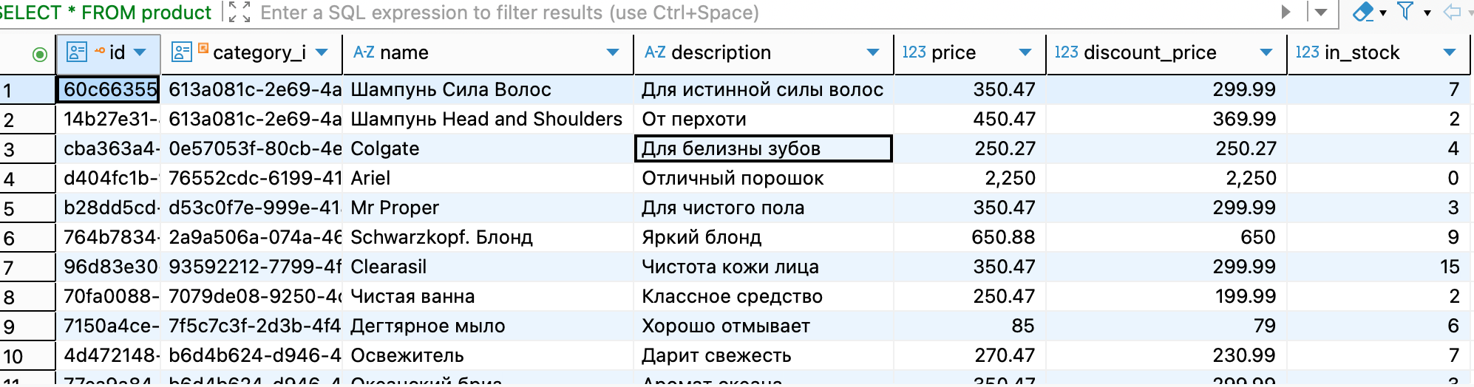
SELECT с условием WHERE на выборку данных после UPDATE значения поля «description» для записи «Mr Proper».
SELECT * FROM product
where "name"='Mr Proper'

SELECT с агрегатными функциями
--подсчет количества строк в таблице product
SELECT count(*)
FROM public.product

--поиск максимального значения цены в таблице product
select max(price)
from public.product

SELECT с двумя условиями
--просмотр отзыва по id товара и рейтингу 5
SELECT product_id, author_name, rating , comment, date
FROM public.review
where product_id='96d83e30-c14f-436d-aaa1-8fe9f34ebc7d' and rating=5

SELECT с JOIN и маскированием данных в ответе
--просмотр всех отзывов о всех товарах с маскированием имени автора пользователя
select
p.name as product_name,
p.category_id,
concat(left(r.author_name,1), '***') as comment_author,--маскирование имени автора
r.rating,
r.comment
from product p
left join review r on p.id=r.product_id
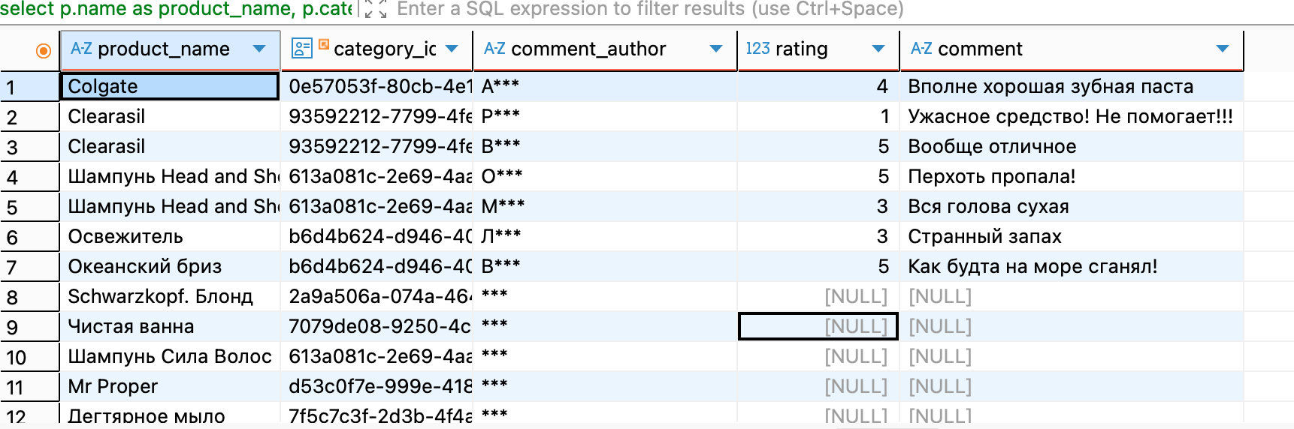

Проектирование микросервиса
Карточка сервиса «Карточка товара»
Статус документа | В работе
Ответственный аналитик | Созонов С.Г.
Требования: | -

Просмотр карточки товара — GET /api/v1/products/{id}
Микросервис | product_card_service
Метод | GET
URL | https://shop.ru/api/v1/products/{id}
Функция | Получение детальной информации о конкретном товаре, который отображается в карточке товара
Потребители | -Веб-приложение ИМ (страница карточки товара)  -Мобильное приложение ИМ (окно карточки товара)
Входные параметры | id: string
Выходные параметры | id: string,  name: string,  description: string,  price: number,  discountPrice: number,  inStock: integer,  nameCategory: string,  photos: array  [  string  ],  avgReviewsRating: number,  countReviews: integer
Алгоритм работы
HTTP ответы
Ошибки

Просмотр отзывов о товаре — GET /api/v1/products/{id}/reviews
Микросервис | product_card_service
Метод | GET
URL | https://shop.ru/api/v1/products/{id}/reviews
Функция | Получение списка отзывов к конкретному товару
Потребители | -Веб-приложение ИМ (страница карточки товара)  -Мобильное приложение ИМ (окно карточки товара)
Входные параметры | id: string
Выходные параметры | id: string,  avgReviewsRating: number,  countReviews: integer,  reviews: array  [  object  {  idReview: string,  authorReview: string,  rating: integer,  comment: string,  date: string  }  ]
Алгоритм работы
HTTP ответы
Ошибки

Добавление товара в избранное — POST /api/v1/users/{id}/favorites
Микросервис | product_card_service
Метод | POST
URL | https://shop.ru/api/v1/users/{id}/favorites
Функция | Добавление товара в список избранного пользователя. Пользователь должен быть авторизован
Потребители | -Веб-приложение ИМ (страница карточки товара)  -Мобильное приложение ИМ (окно карточки товара)
Входные параметры | idUser: string,  idProduct: string
Выходные параметры | status: string,  message: string
Алгоритм работы
HTTP ответы
Ошибки

Моделирование бизнес-процессов с использованием нотации BPMN
Моделирование процесса заказа товара в ИМ на верхнем уровне.
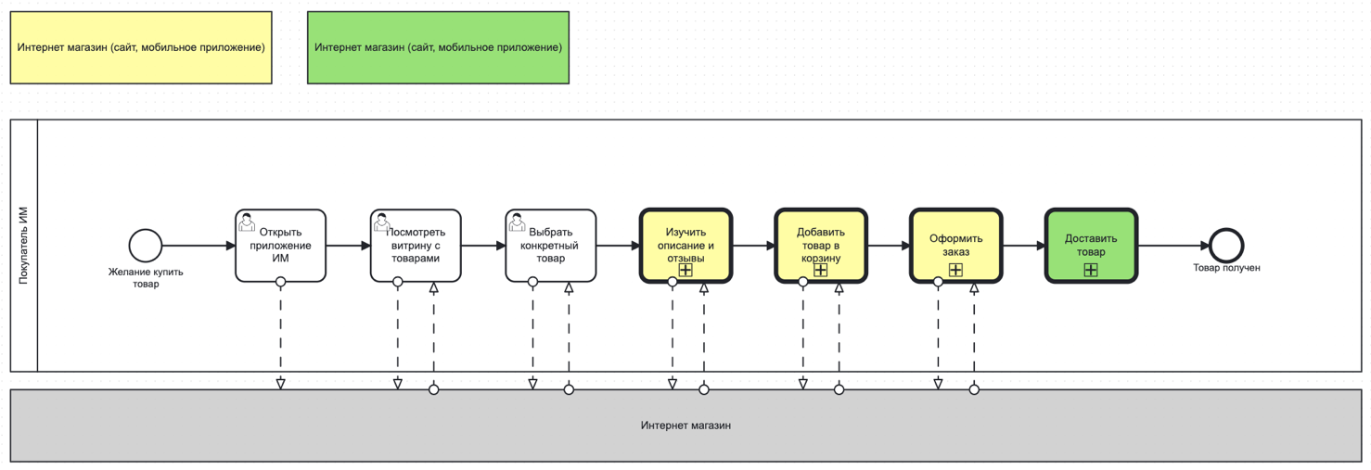

Моделирование процесса добавления товара в корзину, используя ранее описанный Use Case.

